MANIFESTACIÓN DE CESIÓN DE DERECHOS PATRIMONIALES Y DECLARACIÓN DE CONFLICTOS DE INTERESES

REVISTA: Revista Colombiana de Ciencias Sociales
ISSN: 2216-1201
Facultad de Psicología y Ciencias Sociales
Fundación Universitaria Luis Amigó

De conformidad con las normas nacionales e internacionales sobre derechos de autor, las políticas de publicación de la Fundación Universitaria Luis Amigó y de la Revista Colombiana de Ciencias Sociales, nosotros: Adriana Perugache; Ana Lucía Caicedo Leiton; Karen Alexandra Barón Guerrero y Dayana Stephany Tenganan, manifestamos:

- El deseo de participar como articulista(s) y someter a las normas editoriales establecidas por la Revista Colombiana de Ciencias Sociales el artículo titulado EDUCACIÓN EMOCIONAL Y SATISFACCIÓN CON LA VIDA PERCIBIDA EN UN GRUPO DE ADULTOS MAYORES,

- El compromiso de no retirar el artículo hasta no terminar el proceso de edición del Vol. 7, No. 2, de la revista,

- Que el artículo es original e inédito y no ha sido postulado o presentado conjuntamente en otra(s) revista(s); por tanto, los derechos del artículo en cuestión no han sido cedidos con antelación y sobre ellos no pesa ningún gravamen ni limitación en su uso o utilización,

- La inexistencia de conflicto de interés con institución o asociación comercial de cualquier índole,

- Haber incorporado las citas y referencias de otros autores, tendientes a evitar el plagio. En consecuencia, afirmo que de ser publicado el artículo, no se violarán derechos de autor, de propiedad intelectual o de privacidad de terceros. Así mismo, de ser necesario, existe forma de evidenciar los permisos respectivos sobre derechos de autor originales para los aspectos o elementos extraídos de otros documentos como textos de más de 500 palabras, tablas, gráficas, entre otros. En caso de presentarse cualquier tipo de reclamación o acción por parte de un tercero en cuanto a los derechos de autor sobre el artículo, los autores asumirán toda la responsabilidad, y saldrán en defensa de los derechos aquí cedidos. Por tanto, para todos los efectos, la Revista Colombiana de Ciencias Sociales de la Fundación Universitaria Luis Amigó actúa como un tercero de buena fe,

- Que en el evento de publicarse el artículo, siempre y cuando se haga mención del nombre de los autores y de la fuente en el formato bibliográfico estándar para citas, en favor de la Fundación Universitaria Luis Amigó autorizamos:

- Ejercer los derechos de impresión, reimpresión y de reproducción total o parcial, por cualquier forma y medio, sin ninguna limitación en cuanto a territorio se refiere;
- la traducción del artículo a otros idiomas y su difusión;
- la creación de resúmenes o extractos del artículo; así como ejercer todos sus derechos sobre dichas resúmenes, extractos y obras derivadas;
- incluir el artículo, ya sea en su versión traducida o resumida, total o parcialmente, en una base de datos informatizada y poner ésta a disposición de terceros.

En señal de asentimiento se firma el presente documento a los 11 días del mes de diciembre del año 2015.

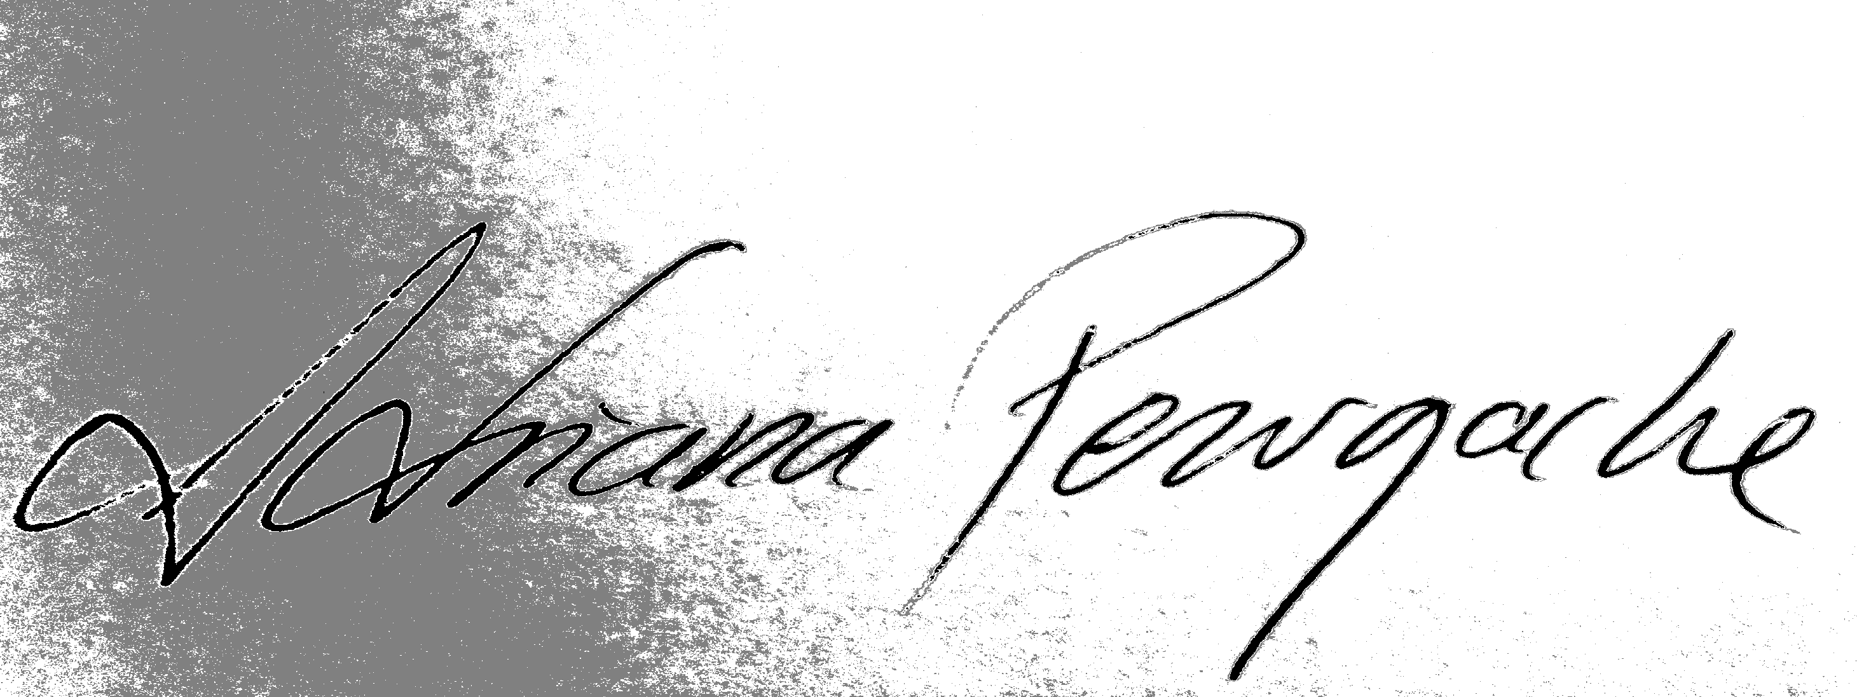
____________________ 29.126.353 Colombia/ Cali
Firma No. Identificación País/Ciudad/Institución
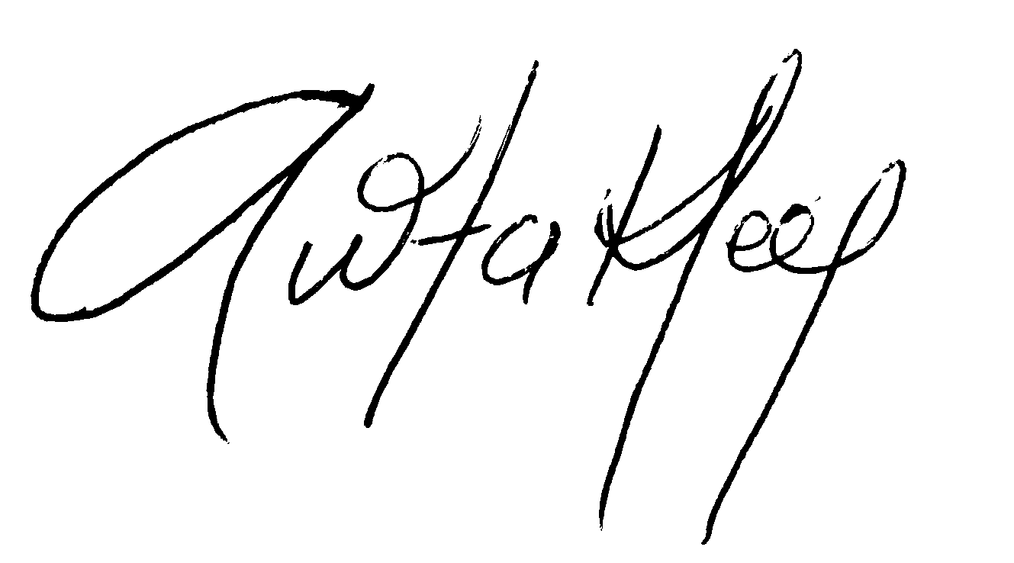
____________________ 1.087.413.896 Colombia/ Túquerres
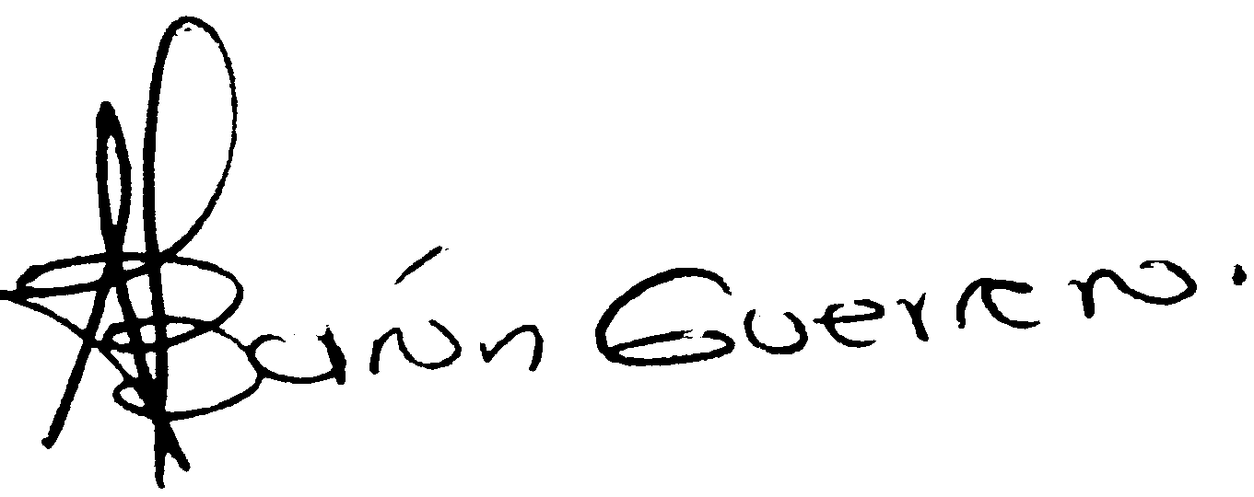
Firma No. Identificación País/Ciudad/Institución
___________________ 1.004.638.558 Colombia/ Tumaco
Firma No. Identificación País/Ciudad/Institución

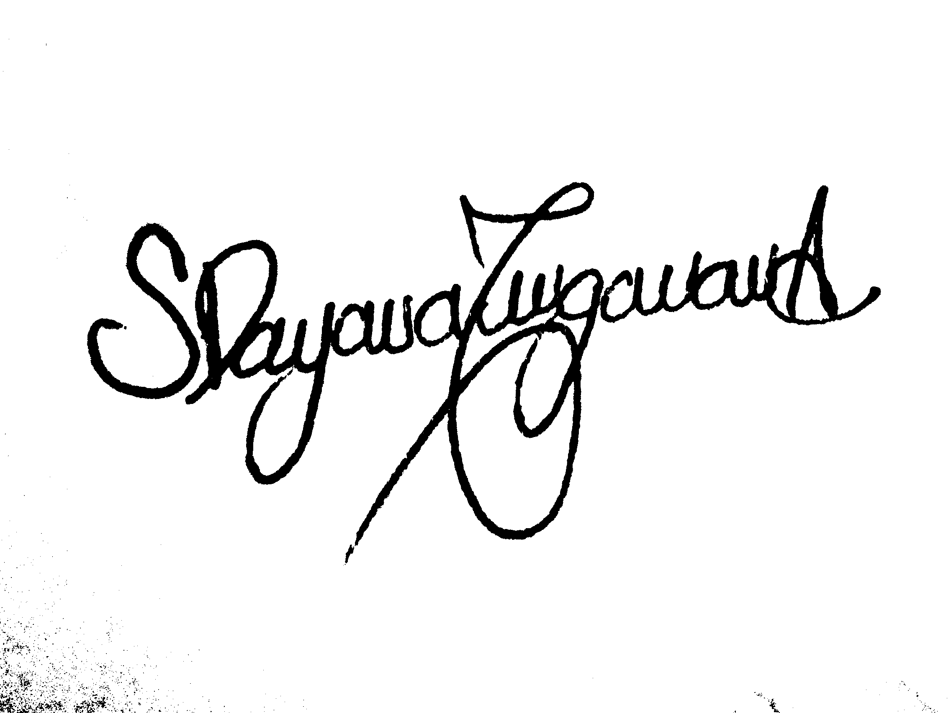
____________________ 1.085.926.004 Colombia/ Ipiales
Firma No. Identificación País/Ciudad/Institución

